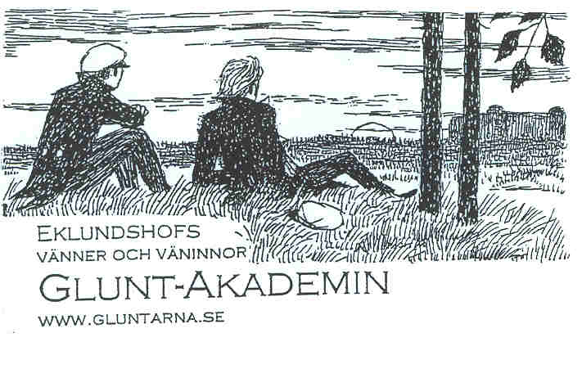

Förslag till dagordning styrelsen 090315

Plats: Eklundshof, Markan, kl. 13.00

Frågor från 2 februari
Stadsteatern
Artikel till hemsidan (tror det gäller Björns artikel om Kraemer)
Gluntsång vid skolor

Nya frågor
Anslutning till DELS?
Uppsatsämnen
Protokoll från årsmötet?
Studentsångare från Västgöta och Norrlands – en lägesbedömning
CD-inspelning av pianostämma
Vad blev det av Glad Timme med Glunten?
Deltagande i Kulturfestivalen 16 maj
Tema för seminariet den 2 oktober
Övriga frågor: Kulturnatten

Anteckningar:

- Beträffande Stadsteatern samt punkten nedan rörande ”Sång vid skolor” beslutades att låta dessa frågor vila. Båda projekten kräver en del insatser, och just nu finns inte den kraften att tillgå inom styrelsen.

- Torsten kontaktar Björn angående placering på hemsidan av hans artikel/föredrag om Robert v. Kraemer.

- Angående DELS: 1) Vi undersöker om GA kan betraktas som ett litterärt sällskap, och framhåller att vi vårdar och bevarar den del av Wbg:s produktion som gäller Gluntarne, samt även litteraturvetenskapliga och andra texter kring Gluntarne.
- 2) Vi undersöker också om det finns personer som vill hålla i kontakterna med DELS och deras olika arrangemang.

- Styrelsen tackar Harald för arbetet med dokumentet gällande möjliga uppsatsämnen . Styrelsen har inget att tillägga till dokumentet och ser gärna att det läggs ut på hemsidan.

- Gällande protokoll från årsmötet kollar Hans frågan.

- Hans har, med anledning av några sjungning i maj, kontakt med kuratelet på Västgöta och tar med dem upp frågan om samverkan i första hand och på sikt om Västgöta kan ta över ansvaret för GA. Med Norrlands manskör inleds ett samarbete torsdag 19 mars. Torsten tar kontakt med Johan Lindgren, ordf. i Västgöta manskör.

- Frågan om CD-inspelning av några gluntar läggs ned.

- Punkten Glad timme tappades bort, men vi återkommer.

- Vi ansöker inte om att delta i Kulturfestivalen 16 maj. Dock vore det bra om vi kan bevaka festivalen för att bedöma lämpligheten av deltagande ett annat år. Sannolikt måste vi då ha några yngre sångare som vill ta ansvar för detta.

- Beslutades att bjuda in Gunnar Syréhn till seminarium den 2 oktober. Torsten undersöker om EHVV kan tänka sig betala resa och logi.

- Hans håller i frågor gällande Kulturnatten. Vi hoppas kunna genomföra såväl stadsvandring (Björn) samt två föreställningar av Allsång med Glunten.

Nästa styrelse: 18 maj kl. 17.00. Lokal: Hörnan

Antecknat av Torsten

